IGLOKOŽCI

Iglokóžci ([znanstveno ime](http://sl.wikipedia.org/wiki/Znanstveno_ime) Echinodermata, iz [grščine](http://sl.wikipedia.org/wiki/Gr%C5%A1%C4%8Dina)) so [deblo](http://sl.wikipedia.org/wiki/Deblo_(biologija)) morskih [živali](http://sl.wikipedia.org/wiki/%C5%BDival), najdemo pa jih na vseh globinah. Deblo se je pojavilo v zgodnjem [kambriju](http://sl.wikipedia.org/wiki/Kambrij) in obsega okrog 7000 živečih [vrst](http://sl.wikipedia.org/wiki/Vrsta_(biologija)) in 13.000 izumrlih. Danes živeče delimo na pet ali šest [razredov](http://sl.wikipedia.org/wiki/Razred_(biologija)) (skupaj z razredom Concentricycloidea šest):

* [Asteroidea](http://sl.wikipedia.org/wiki/Asteroidea) (morske zvezde): okrog 1500 plenilskih vrst.
* [Concentricycloidea](http://sl.wikipedia.org/w/index.php?title=Concentricycloidea&action=edit&redlink=1): z značilnim [vodnim žilnim sistemom](http://sl.wikipedia.org/w/index.php?title=Vodni_%C5%BEilni_sistem&action=edit&redlink=1); dve vrsti, nedavno združeni z razredom Asteroida.
* [Crinoidea](http://sl.wikipedia.org/w/index.php?title=Crinoidea&action=edit&redlink=1) (morske lilije): okrog 600 vrst, ki se hranijo s filtriranjem delcev v vodi.
* [Echinoidea](http://sl.wikipedia.org/w/index.php?title=Echinoidea&action=edit&redlink=1) (morski ježki): z značilnimi gibljivimi iglicami; okrog 1000 vrst.
* [Holothuroidea](http://sl.wikipedia.org/w/index.php?title=Holothuroidea&action=edit&redlink=1) (brizgači): razpotegnjene živali, ki spominjajo na kumaro; okrog 1000 vrst.
* [Ophiuroidea](http://sl.wikipedia.org/w/index.php?title=Ophiuroidea&action=edit&redlink=1) (kačjerepi): iglokožci z največjim telesom; okrog 1500 vrst.

## Telesna zgradba

Vseh pet skupin ima podobno, skoraj enako zgradbo telesa:

* Osnovni gradbeni tipi so: brazdne nožice, [endoskelet](http://sl.wikipedia.org/w/index.php?title=Endoskelet&action=edit&redlink=1), [usta](http://sl.wikipedia.org/wiki/Usta)
* Notranje ogrodje ali endoskelet se sestoji iz apnenčastih ploščic, ki se pri večini nahaja tik pod povrhnjico.
* Telesna [simetrija](http://sl.wikipedia.org/wiki/Simetrija): odrasli so radialno somerni, [ličinke](http://sl.wikipedia.org/wiki/Li%C4%8Dinka) iglokožcev so bočno somerne.
* [Prebavilo](http://sl.wikipedia.org/wiki/Prebavila) se začenja z usti na spodnji strani, končuje pa z zadnjično odprtino zgoraj.
* Izločal ni, nalogo deloma prevzema vodovodni sistem ali pa zapleten sistem celomskih votlin, podoben [krvožilju](http://sl.wikipedia.org/wiki/Krvna_%C5%BEila).
* Krvožilja nimajo, imajo pa tako imenovan hemalni organ, ki ga tvori sistem lakum celomskega izvora (poteka skupaj z perihemalnim in vodovodnim sistemom).
* [Živčevje](http://sl.wikipedia.org/wiki/%C5%BDiv%C4%8Devje) je preprosto sestavljeno iz živčnega obroča in posameznih žarkastih radialnih živcev. [Možganov](http://sl.wikipedia.org/wiki/Mo%C5%BEgani) nimajo.
* Čutila so: očesne pege, posamezne čutilne celice

## Glavne skupne značilnosti

* Peterostrana zgradba (petštevna, na zunaj žarkasto somerna) - le pri morskih ježkih in brizgačih je možna tudi bočna somernost.
* Kožni oklep iz apnenih ploščic, ki nastajajo v debeli usnjici - te ploščice so bodisi trden oklep ali pa se razvijejo v trdne grbina in [bodice](http://sl.wikipedia.org/w/index.php?title=Bodica&action=edit&redlink=1). Morski ježki lahko s posebnimi mišicami obračajo bodice na vse smeri.
* Vodovodno omrežje, ki je pravi cevovod, v katerega priteka [voda](http://sl.wikipedia.org/wiki/Voda) skozi sitasto, preluknjano apneno ploščico. Od teh stranskih kanalov se odceplja veliko število drobnih cevčic, ki se končujejo v prisesnih nožicah. To so raztegljive cevke, ki imajo na korenu razširjen mešiček, na koncu pa prisesno ploščico. S krčenjem mešička lahko [žival](http://sl.wikipedia.org/wiki/%C5%BDival) po volji stisne vodo v nožice, da se trdo napnejo in raztegnejo. Ko so se nožice dovolj raztegnile in prisesale, s svojim [mišičjem](http://sl.wikipedia.org/wiki/Mi%C5%A1ica) iztisnejo vodo nazaj v mehurček, jih tako skrajšajo in z združenimi močmi potegnejo žival za seboj. Ima vlogo pri premikanju po prostoru, izmenjavanju [plinov](http://sl.wikipedia.org/wiki/Plin), izločenju presnovkov in prehranjevanju.

## Razmnoževanje

[Razmnoževanje](http://sl.wikipedia.org/wiki/Razmno%C5%BEevanje) je lahko na 2 načina:

* Nespolno z delitvijo celic
* Spolno - samec in samica
  + [Spolni organi](http://sl.wikipedia.org/wiki/Spolni_organ) imajo obliko preprostih grozdastih [žlez](http://sl.wikipedia.org/wiki/%C5%BDleza) z izvodili.
  + Spolne celice vbrizgavajo v [morje](http://sl.wikipedia.org/wiki/Morje) - zunanja osemenitev in [oploditev](http://sl.wikipedia.org/wiki/Oploditev)
  + Ličinke prosto plavajo vse od oploditve jajčec do odrasle živali (večina jih ima venec migetalk za usmerjanje hrane proti ustom in za razširjanje ličink).

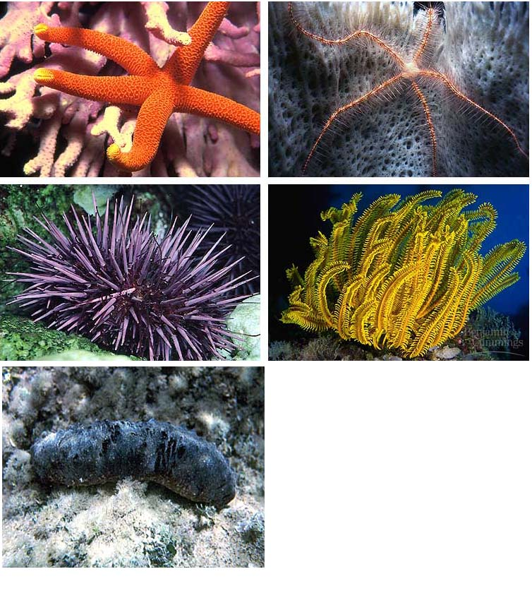

RAKI

Raki ([znanstveno ime](http://sl.wikipedia.org/wiki/Znanstveno_ime) Crustacea) so velika skupina [členonožcev](http://sl.wikipedia.org/wiki/%C4%8Clenono%C5%BEci), ki jo navadno [klasificiramo](http://sl.wikipedia.org/wiki/Znanstvena_klasifikacija_%C5%BEivih_bitij) na nivoju [poddebla](http://sl.wikipedia.org/wiki/Poddeblo_(biologija)). To je velika in raznolika skupina [živali](http://sl.wikipedia.org/wiki/%C5%BDivali), v katero uvrščamo okoli 52.000 danes živeč opisanih [vrst](http://sl.wikipedia.org/wiki/Vrsta_(biologija)).

Kot ostali členonožci imajo raki trden [zunanji skelet](http://sl.wikipedia.org/wiki/Zunanji_skelet) ki jih varuje pred zunanjimi vplivi in nudi oporo telesu. Po telesni velikosti in zgradbi pa so zelo raznoliki; med rake uvrščamo tako živali mikroskopskih velikosti kot 70 cm dolge [ameriške jastoge](http://sl.wikipedia.org/w/index.php?title=Ameri%C5%A1ki_jastog&action=edit&redlink=1), ki tehtajo do 20 kg, in [morske pajke](http://sl.wikipedia.org/wiki/Morski_pajki), ki z nogami vred merijo nekaj metrov.

Večina vrst živi v vodah, tako slanih kot sladkih, nekaj skupin pa se je prilagodilo tudi življenju na kopnem. So najuspešnejša skupina živali v [morju](http://sl.wikipedia.org/wiki/Morje), kjer so tako številčni kot [žuželke](http://sl.wikipedia.org/wiki/%C5%BDu%C5%BEelke) na kopnem.

